Технологическая карта урока
ФИО: Нестерова Анна Павловна
ОУ: МОУ Иванковская СШ
Предмет: информатика и ИКТ
Класс: 6 класс
Базовый учебник: Л.Л. Босова "Информатика" 6 класс ФГОС

Тема урока: Формы записей алгоритмов

Цель урока: закрепить и систематизировать знания учащихся о линейных и нелинейных (ветвление) алгоритмах; совершенствовать умения и навыки в их разработке с помощью программного обеспечения MS World.

Задачи урока:
образовательные:
- создать условия для закрепления знаний о понятиях алгоритм и исполнитель, о формах записи линейных алгоритмов и алгоритмов ветвления;
- совершенствовать умения составлять линейные алгоритмы и алгоритмы ветвления, а также анализировать и делать выводы.
развивающие:
- развивать алгоритмическое мышление;
- развивать познавательный интерес, логическое мышление;
- развитие умения планировать свою деятельность;
- развивать память, внимание;
- развить интерес к изучению предмета;
воспитательные:
- формировать умение слушать и вступать в диалог, строить продуктивное взаимодействие при работе в группе;
- воспитывать ответственность за результат своей деятельности;
- воспитывать интерес к предмету.

Планируемые учебные результаты:

Предметные: закрепление знаний учащихся о линейном и нелинейном алгоритме(ветвление); совершенствование навыков в их разработке.

Метапредметные: формирование умений:
- самостоятельно планировать пути достижения целей;
- соотносить свои действия с планируемыми результатами;
- осуществлять контроль своей деятельности,
- определять способы действий в рамках предложенных условий,
- оценивать правильность выполнения учебной задачи;
Личностные: формирование способностей увязать учебное содержание с собственным жизненным опытом, понять значение развитого алгоритмического мышления для современного человека.

Тип урока: урок обобщения и систематизации знаний

Формы работы учащихся: индивидуальная, в парах, в микрогруппах.

Образовательные ресурсы: компьютер, мультимедийный проектор, презентация к уроку, раздаточный материал

Структура и ход урока
Основные этапы организации учебной деятельности | Содержание педагогического взаимодействия |  | Формирование УУД
Основные этапы организации учебной деятельности | Деятельность учителя | Деятельность учащихся | Формирование УУД
Организационный момент  1-2 мин | Вступительное слово учителя. Создание атмосферы погружения.  Ребята, начинаем наш урок.  А чтоб он пошёл вам впрок,  Постарайтесь всё понять,  Учитесь думать, рассуждать.  Будьте старательны и внимательны  И успех к вам придёт обязательно!  Девиз урока: «Ум заключается не только в знании, но и в умении прилагать знание на деле». (Аристотель) | Приветствуют учителя, организуют рабочее место. Быстрое включение в деловой ритм. | Метапредметные результаты: планирование учебного сотрудничества с учителем и сверстниками  Личностные результаты: самоопределение
Мотивация урока.  Постановка темы и цели урока  5-7 мин | Ребята, вам представлено 2 отрывка из литературных произведений:  внимательно прочитайте их и ответьте на вопросы:  Что общего в литературных произведениях? (В каждом отрывке заложен алгоритм действий.)  Чем отличаются? (в 1-ом отрывке последовательность действий; 2-ом – выбор действий)  Что такое алгоритм?  Задание: подберите правильное определение понятию «алгоритм».  Алгоритм – это …  порядок правильного выполнения действий для решения задачи  понятное и точное предписание исполнителю совершить последовательность действий, направленных на достижение указанной цели или на решение поставленной задачи  последовательность действий, команд, необходимых для решения определенной задачи  Как называется алгоритм, в котором:  а) действие выполняется последовательно друг за другом?  б) действие выполняется или нет в зависимости от условия?  Ребята, посмотрите на экран и сформулируйте тему урока.  Тема определена правильно. Данную тему мы изучали на протяжении нескольких уроков по плану:  - Понятие алгоритма, исполнителя;  - Свойства алгоритмов;  - Форма записи алгоритмов;  - Блок – схема линейного алгоритма и алгоритма с ветвлением.  Сегодня наш урок проведем в форме игры-соревнования, в которой, конечно же, будут победители. А кто может стать победителем, по вашему мнению?  Попробуйте поставить цель урока?  Цель: закрепить и систематизировать знания учащихся о линейных и нелинейных (ветвление) алгоритмах; совершенствовать умения и навыки в их разработке с помощью программного обеспечения MS World. | Слушаю учителя.  Читают отрывки из литературных произведений осмысливают, сравнивают, выбирают, систематизируют.  Слушаю учителя, осмысливают, отвечают на вопрос  1.Ответ - алгоритм.  2. Ответ – в 1-ом - друг за другом; 2-ом – выбор.  Слушаю учителя, осмысливают, анализируют, выполняют задание, отвечают на вопрос.  Ответ – алгоритм – это понятное и точное предписание исполнителю совершить последовательность действий, направленных на достижение указанной цели или на решение поставленной задачи  Слушаю учителя, осмысливают, анализируют, отвечают на вопрос  - ответ – линейный  - ответ - ветвление  Предлагают тему урока «Алгоритмы» или «Типы алгоритмов»  Слушают учителя, анализируют, систематизируют информацию, отвечают на вопрос.  Ответ – кто все знает по этой теме; сильный в знаниях, целеустремленный человек.  Формулируют цель урока.  Цель: показать свои знания; все повторить об алгоритмах. | Метапредметные результаты: определение целеполагания, осуществляют личностную рефлексию.  Познавательные результаты: выступают перед аудиторией сверстников, осуществление выбора наиболее эффективных способов решения информационной задачи, структурирование информации  Личностные результаты:  развитие логического мышления, внутренняя позиция на уровне положительного отношения к школе, мотивационная основа учебной деятельности  Коммуникативные результаты: адекватное использование речевых средств, для решения коммуникативных задач, формулирование собственного мнения в позицию, умение договориться с людьми иного мнения, изменять свою точку зрения
  Сказка №1 | Сказка №2
  Перемой-ка всю посуду.  Да натри полы повсюду,  Дров на месяц наколи,  Кофе на год намели,  Посади среди цветов  Сорок розовых кустов,  И, пока не подрастут,  Подметай дорожки тут. | Как-то едут-едут Алёша Попович и Змей Тугарин, а на пути камень и там написано: "Если налево пойдёшь - голову потеряешь. Если направо пойдёшь - коня потеряешь. А прямо пойдёшь - лягушку Царевну найдёшь".
Актуализация знаний  (33 мин.)  5-7 мин  5-7 мин  5-7 мин  2 – 3 мин  2 мин  8-10 мин | Организует учебное взаимодействие учеников и следующее обсуждение линейных и нелинейных (ветвление) алгоритмов.  Для достижения поставленной цели мы начинаем игру – соревнование «Мир алгоритмов». Игра состоит из нескольких уровней, задания в которых возрастают от уровня к уровню. Условия игры-соревнования:  - В течение игры заполняется оценочный лист;  - В оценочные листы вносятся баллы индивидуальных, парных и микрогрупповых заданий;  - Каждое правильное задание оценивается в 1 балл на всех уровнях игры;  - Результат игры – соревнование – сумма баллов всех учеников микрогруппы, выполняющие индивидуальные, парные и микрогрупповые задания.  Перед игрой проведем разминку.  Задание. Собери в рюкзак «Знаний» термины (определения), которые относятся к теме урока.  (алгоритм, исполнитель, блок-схема, СКИ)  Посмотрите на представленный список и скажите, пожалуйста, кто или что будет выполнять алгоритм действий?  Давайте повторим, кто же такой исполнитель?  Начинаем игру.  1 уровень «Логический комплимент»  Данный уровень вы проходите индивидуально, принося заработанные правильные баллы в копилку команды.  Задание. Сопоставьте каждое свойство с его определением.  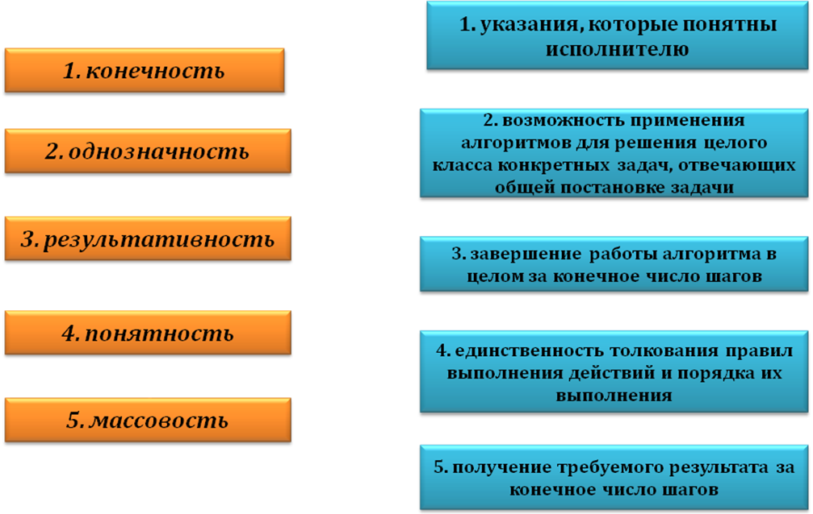  Молодцы, правильно! Первый уровень пройден, переходим на второй.  Прежде, чем перейти на него, скажите, какие формы записей алгоритмов вам известны?  Какая форма записи алгоритмов является более наглядной и легко воспринимаемой?  2 уровень «Графический элемент»  На втором уровне задание выполняется в парах.  За каждым обитателем пустыни спрятан графический элемент блок-схемы. Необходимо выбрать обитателей и появиться графическое изображение.  Задание. Определите название и назначение графического элемента. Заполните таблицу «Блоки в блок-схеме».  3 уровень «Алгоритмическое мышление»  Уровень состоит из двух этапов:  1 этап (работа учащихся в группах)  Задание. Составьте алгоритм общей блок-схемы.  1 микрогруппа – линейные алгоритм  2 микрогруппа – полная форма ветвления  3 микрогруппа – неполная форма ветвления.  Физкультминутка  На уроке, ребята, вы работаете хорошо, дружно.  А теперь отдохнуть вам нужно.  Смотрим на экран и выполняем упражнения.  Сколько строчечек у нас? (5)  Столько мы присядем раз.  Сколько столбиков здесь мы увидим? (2)  Столько сделаем наклонов (вправо, влево)  Сколько камешков у нас (5)  Столько мы подпрыгнем раз.  Отдохнули, порезвились и за дело мы взялись.  2 этап.  Задание №1. Выполните вычисления по блок схеме.  Кто быстрее выполнит задание, принесет дополнительный балл в копилку команды.  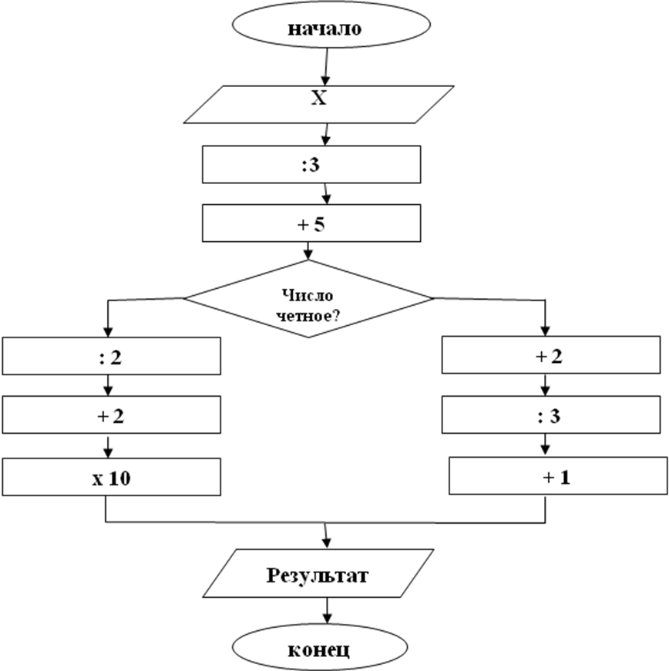  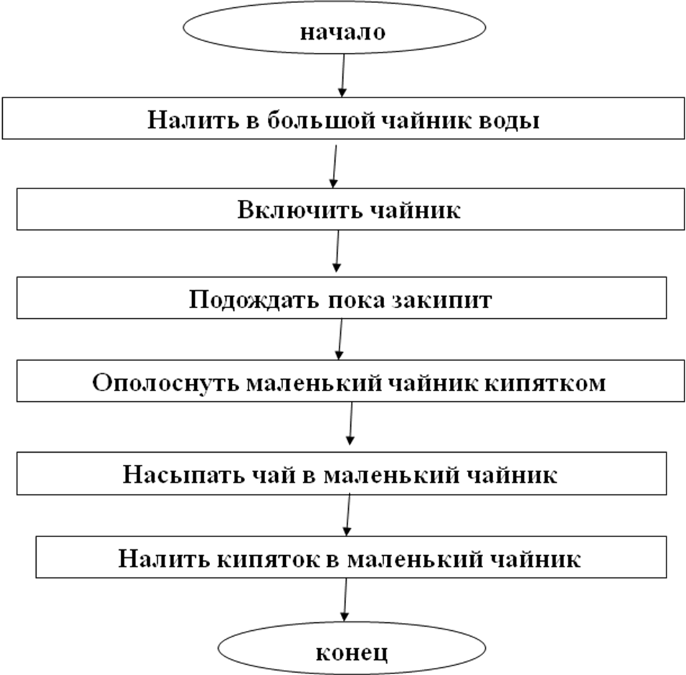  Задание №2. Посмотрите мультфильм, составьте алгоритм приготовления чая с помощью программы MS Word.  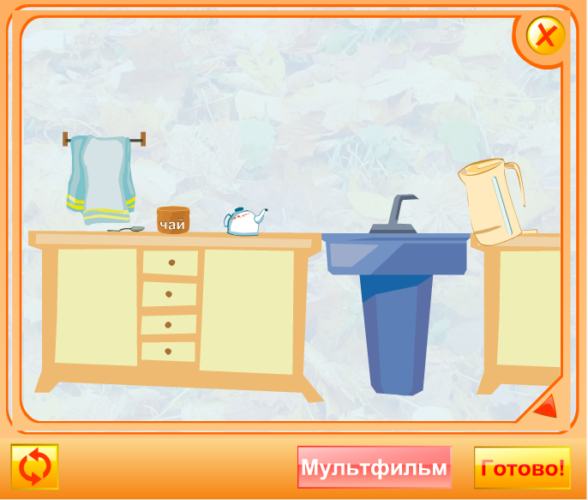  Молодцы! А скажите, по каким алгоритмам Вы делали задания? (линейный и ветвление) | Работают с заданием. Анализируют картинку, выбирают нужные названия предметов.  Ответ – алгоритм, исполнитель, блок-схема, СКИ  Слушаю учителя. Отвечают на вопрос, дополняют друг друга.  Ответ – исполнитель.  Ответ - исполнитель – человек, группа людей, животное или техническое устройство, способные, выполнять определенный набор команд.  Ученики сопоставляют свойство с понятием. Осуществляют исследовательскую деятельность, обобщают и делают выводы, осуществляют коммуникативную групповую деятельность при проверке задания.  Заполняют оценочный лист (средство №1).  Слушают учителя, осмысливают, вспоминают, отвечают на вопрос, дополняют друг друга.  Ответ - словесная, программная, графическая  Ответ - графическая (блок-схема), потому что наглядно можно определить действия и условия задачи.  Читают задание, вспоминают графические блоки, обобщают, заполняют таблицу (средство №2), осуществляют коммуникативную деятельность. Проверяют с эталоном. Заполняют оценочный лист (средство №1).  Слушают учителя, работают в группах, вспоминают, осмысливают, анализируют, составляют блок схему (средство №3), делают выводы, осуществляют коммуникативную групповую деятельность. Осуществляют совместную проверку у доски. Заполняют оценочный лист(средство №1).  Все вместе выполняют физкультминутку  Работают в группах. Читают задание (средство №4), осмысливают, анализируют, осуществляют исследовательскую деятельность, систематизируют, делают выводы, осуществляют коммуникативную групповую деятельность. Осуществляют совместную проверку. Заполняют оценочный лист (средство №1).  Слушают учителя, работают в парах, вспоминают, осмысливают, анализируют, выполняют задание, делают выводы, осуществляют коммуникативную групповую деятельность. Осуществляют совместную проверку. Заполняют оценочный лист(средство №1).  Отвечают на вопрос учителя. Подсчитывают общие баллы. | Метапредметные результаты: умение выражать свои мысли  Регулятивные результаты: работают по плану, сверяют свои действия с целью и при необходимости исправляют ошибки с помощью учителя  Коммуникативные результаты: умение с достаточной полнотой и точностью выражать свои мысли, приводят примеры, умение слушать, умение учувствовать в коллективном обсуждении.  Познавательные результаты: выступают перед аудиторией сверстников  Личностные результаты: самоопределение  Регулятивные результаты: работают по плану, сверяют свои действия с целью и при необходимости исправляют ошибки с помощью учителя  Коммуникативные результаты: умение с достаточной полнотой и точностью выражать свои мысли, умение слушать, умение учувствовать в коллективном обсуждении  Познавательные результаты: выступают перед аудиторией сверстников, самостоятельное создание алгоритмов деятельности при решении учебных задач, обучаются основам поискового чтения, осуществляют анализ  Личностные результаты: самоопределение  Метапредметные результаты: умение выражать свои мысли  Предметные результаты: анализ объектов с помощью определения признаков  Регулятивные результаты: работают по плану, сверяют свои действия с целью и при необходимости исправляют ошибки с помощью учителя  Коммуникативные результаты: умение с достаточной полнотой и точностью выражать свои мысли, умение слушать, умение учувствовать в коллективном обсуждении  Познавательные результаты: выступают перед аудиторией сверстников, обучаются основам поискового чтения, осуществляют анализ  Личностные результаты: самоопределение  Регулятивные результаты: работают по плану, сверяют свои действия с целью и при необходимости исправляют ошибки с помощью учителя  Коммуникативные результаты: умение с достаточной полнотой и точностью выражать свои мысли, умение слушать, умение учувствовать в коллективном обсуждении  Познавательные результаты: выступают перед аудиторией сверстников, самостоятельное создание алгоритмов деятельности при решении учебных задач, обучаются основам поискового чтения, осуществляют анализ  Личностные результаты: самоопределение  Метапредметные результаты: умение выражать свои мысли
  Блоки | Назначение
  овал | начало или конец
  параллелограмм | ввод или вывод
  ромб | принятие решения (условие)
  прямоугольник | выполнение действия
Рефлексия учебной деятельности  10 мин. | Организует рефлексию, организует самооценку результатов учащихся.  Заканчивает урок стихотворением:  «От исходных данных к результату»  Словно в музыке мы отбиваем ритм  Главная задача программиста-  Правильно составить алгоритм  Что, куда, зачем, когда и сколько.  Каждый шаг исполнит точно, в цель,  Все команды выполнит он смело  Скажем громко – это исполнитель.  Алгоритм составлен и записан  Начало он имеет и конец.  Таблица, нумерация, блок – схема  Составлена программа, наконец.  Алгоритмы разные бывают:  Линейные, с ветвлением и без.  Еще вас многое ожидает.  Пока-же говорю я вам «Конец!»  Задает домашнее задание | Осуществляют оценку урока и самооценку, соотносят цель и результаты, степень их соответствия. Отвечают на вопросы:  - Можете ли вы назвать тему урока?  - Какую цель ставили?  - Удалось ли достичь поставленной цели?  - Удовлетворены ли Вы своей работой? Оцените себя с помощью смайликов.  Слушают учителя, хором дополняют стихотворение. | Познавательные результаты: рефлексия способов и усилий действия, контроль и оценка процесса и результатов собственной деятельности  Регулятивные результаты: оценка – оценивание качества и уровня усвоения  Личностные результаты: формирование навыков самооценки. Выражают положительное отношение к процессу познания, оценивают собственную учебную деятельность. Адекватное понимание причин успеха/неуспеха в учебной деятельности

Средство №1
Оценочный лист

Ф.И ученика | 1 уровень  (индивидуальное задание) | 2 уровень  (парное задание) | 3 уровень
Ф.И ученика | 1 уровень  (индивидуальное задание) | 2 уровень  (парное задание) | 1 этап  (групповое задание) | 2 этап
 |  |  |  | Задание№1  (групповое) | Задание№2  (парное)
Общий балл
(сумма всех баллов)

Средство №2
Таблица «Блоки в блок-схеме»
Блоки  (графическое изображение) | Назначение

Средство №3

условие
Действие n
Действие 2
Действие 1
начало

конец

Средство №4
Задание. Выполните вычисления по блок схеме.
33 | 60
Результат
начало
конец
Х
:3
+ 5
Число четное?
+ 2
: 2
+ 1
: 3
+ 2
х 10
Результат
нет
да
Входные данные

